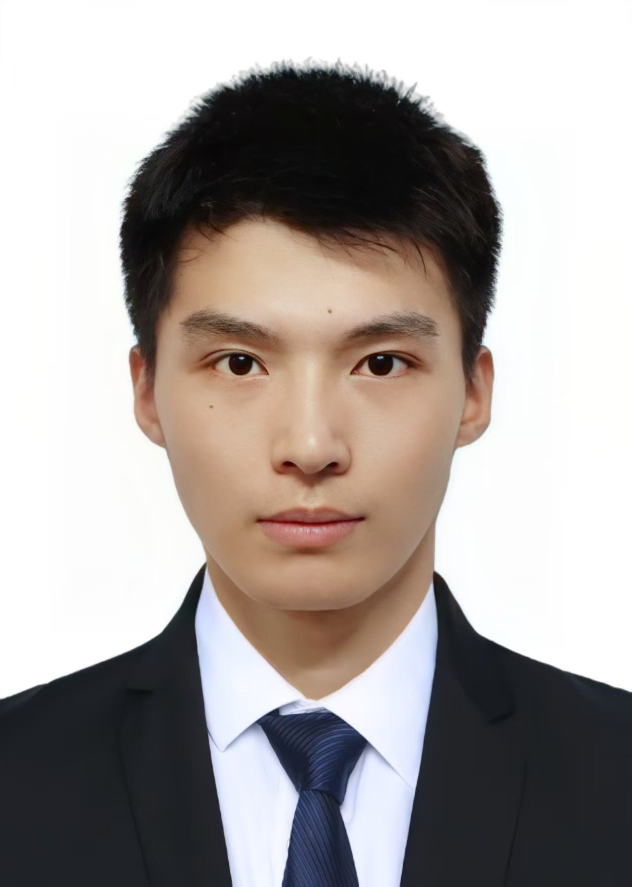**胡景峰**

 18856316216  2462269317@qq.com  curforever.github.io

 2026届硕士  VR/AR/XR开发

|  |  |  |  |  |  |  |
| --- | --- | --- | --- | --- | --- | --- |
| **教育经历** |  | | | | | |
| **2023.09 - 2026.06** | | | | **东南大学(985) | 软件学院** | **成绩：84.81** | **排名：3 / 130** | |
| 专业方向：虚拟现实与渲染优化 | | | | | | | |
| **2019.09 - 2023.06** | | | | **合肥工业大学(211) | 计算机学院** | **绩点：3.77 / 4.3** | **排名：17 / 255** | |
| 主修课程：数据结构（95）、计算机网络（90）、操作系统（95）、数据库系统（95） | | | | | | | |
| **项目经历** |  | | | | | |
| **虚拟现实多人影院** | | | | | | |
| **主要工作** | | |  | | | |
| **项目难点** | | |  | | | |
| **个人收获** | | |  | | | |
| **端边协同中心凹渲染系统** | | | | | | |
| **主要工作** | | |  | | | |
| **项目难点** | | |  | | | |
| **个人收获** | | |  | | | |
| **专业技能** | |  | | | | | |
| * 熟悉Java集合、I/O流、异常、反射等机制，阅读过HashMap源码，了解其扩容机制 * 熟悉TCP/IP网络模型以及TCP、UDP等协议，对HTTP协议的版本变化有所研究 * 熟悉操作系统及其进程、线程、虚拟内存等概念，熟悉进程间通信、多路复用等技术 * *渲染管线的过程、阴影生成、移动端渲染、半透明渲染、法线贴图的原理、延迟渲染过程、抗锯齿方法及其优缺点、z fighting、vs和fs、光线追踪过程、kd树 八叉树 bvh树的区别 * 开发用于处理眼动追踪数据(目标检测和追踪)的算法，重点关注低功耗 * 熟悉实用常见的编程语言及工具，如Python、C/C++、CUDA、OpenCV等 * 掌握深度学习基础知识，了解常见的CV神经网络结构，对常见图像处理算法有深入了解，并熟悉至少一种深度学习框架（TensorFlow或PyTorch），能够使用框架搭建深度学习模型进行训练和评估 * 熟悉常用的图像处理算法，如多帧超分、单帧超分、图像降噪，熟悉拍照系统以及成像系统光学原理者优先 | | | | | | | |
| **荣誉奖项** | |  | | | | | |
| * 合肥工业大学国家级奖学金、“优秀毕业生”荣誉称号 * 东南大学“三好研究生”荣誉称号 * “中国软件杯”大学生软件设计大赛国家三等奖 * 全国大学生数学建模竞赛省二等奖 * 英语CET-4、CET-6均600+分通过、全国大学生英语竞赛（NECCS）二等奖 * 蓝桥杯省二等奖 | | | | | | | |
| **自我评价** | |  | | | | | |
| * 在团队配合度方面，乐观友善、善于沟通、勇于承担，能够快速融入并适应团队 * 在发展稳定性方面，抗压能力强、乐于挑战和突破 * 有耐心、注重积累（单词打卡1600+天，算法刷题500+道，读书1000+小时） * 对待问题有求索精神（常写博客整理、反思，CSDN单篇博客3w阅读） | | | | | | | |